BLASON JAUNE
-Epée-

Partie 1 : les armes de l’escrime

Question 1 : Nommez les trois armes de l’escrime (3 points)
R1 : ………………………………..

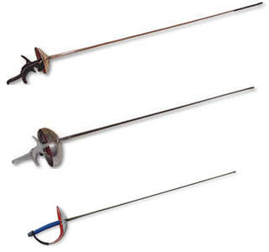
R3 : ………………………………..
R2 : ………………………………..

R4 : ………………………………..

Question 2 : Quelle est la seule arme où l’on peut toucher son adversaire avec le tranchant (la lame) (1 point)
Question 3 : Trouvez les surfaces valables de chaque arme (3 points)

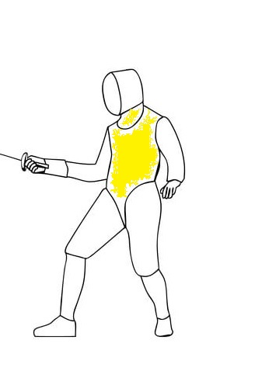
R5 : …………………………………………

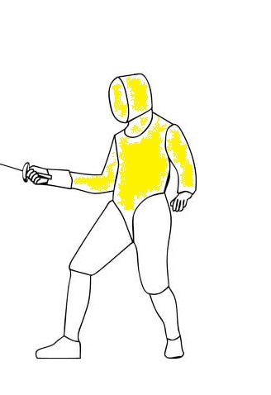
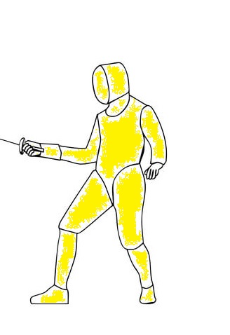
R7 : …………………………………………
R6 : …………………………………………

Partie 2 : Le match et l’arbitrage

Question 4 : Complétez la phrase suivante (1 point) : doit-on se saluer …
- … Seulement au début du match
- … Seulement à la fin du match
- … Au début ET à la fin du match
R8 : …………..

Réponse :

Question 5 : En combien de temps doit se faire un salut (1 point) :
- 1 temps
- 3 temps
- 5 temps
R9 : …………..

Réponse :

Question 6 : Citez 3 déplacements qu’un tireur peut faire pendant un match (3 points) :
R12 : …………..
R11 : …………..
R10 : …………..

Question 7 : Quelle est la règle de combat à l’épée ? (2 points) :
R13 : …………..
- Toucher son adversaire en ayant la priorité
- Toucher l’adversaire le premier et au moins une fois de plus que lui
- Toucher toutes les parties du corps avant l’autre

Question 8 : Quels sont les 3 commandements d’un arbitre pour faire débuter une touche (1 point)
R14 : …………..
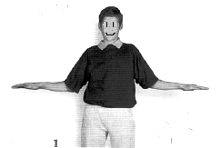

R15 : …………..
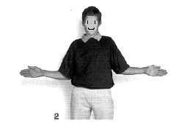

R16 : …………..
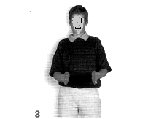

Question 9 : - Comment s’appelle la phrase qui décrit l’enchaînement d’actions offensives, défensives et contre offensives s’enchaînant sans interruption au cours d’un combat ? (2 points)
R18 : ………………………………………………..
R17 : ….
- Une phrase de convention
- Une phrase d’enchaînement
- Une phrase de passe d’armes
- Une phrase d’armes

- Citez un exemple :

Question 10 : Comment s’appelle l’objet que l’on porte sur la tête pour se protéger ? (1 point)
- Un masque
R19 : ….
- Un casque
- Un heaume
- Un chapeau

Partie 3 : La piste

Question 11 : Nommez le nom des lignes que l’on peut retrouver sur une piste d’escrime (2 points)
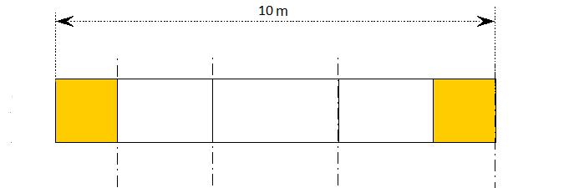

R20 : ………………………..
R22 : ………………………………..

R21 : …………………………………………………………

Note :

………/20

Nom et prénom du tireur :
…………………………………………………………………………………………………………………………….

